景德镇市建设工程造价管理站
2020年度部门决算
目 录

第一部分 景德镇市建设工程造价管理站概况
一、部门主要职责
二、部门基本情况
第二部分 景德镇市建设工程造价管理站2020年度部门决算表
一、收入支出决算总表
二、收入决算表
三、支出决算表
四、财政拨款收入支出决算总表
五、一般公共预算财政拨款支出决算表
六、一般公共预算财政拨款基本支出决算表
七、一般公共预算财政拨款“三公”经费支出决算表
- 政府性基金预算财政拨款收入支出决算表
- 国有资本经营预算财政拨款支出决算表
十、国有资产占用情况表
第三部分 景德镇市建设工程造价管理站2020年度部门决算情况说明
一、收入决算情况说明
二、支出决算情况说明
三、财政拨款支出决算情况说明
四、一般公共预算财政拨款基本支出决算情况说明
五、一般公共预算财政拨款“三公”经费支出决算情况说明
六、机关运行经费支出情况说明
七、政府采购支出情况说明
八、国有资产占用情况说明
九、预算绩效情况说明
第四部分 名词解释

第一部分 景德镇市建设工程造价管理站概况

一、主要职责
景德镇市建设工程造价管理站是具有独立法人资格的全额拨款的事业单位，现隶属景德镇市住房和城乡建设局。受政府委托，负责全市工程造价监督管理工作，其主要职责是：
1、贯彻执行国家、省、市有关建设工程造价管理的方针、政策、法律、法规、标准、规范、计价依据和规定，制定本市有关工程造价管理规范性文件，并组织实施。
2、制定本市工程造价管理的中、长期和近期规划及工作目标，分解落实全市建设工程造价管理年度工作目标，定期检查考核目标落实情况，分析造价管理形势。
3、负责本市建设工程施工发承包计价工作的监督管理和建设工程项目最高投标限价、发承包双方竣工结算文件的备案工作以及工程造价纠纷调解与计价依据的日常解释工作。
4、负责对在本市从事造价咨询经营活动的工程造价咨询企业及造价从业人员依法依规进行监督管理。
5、负责本市建筑材料价格信息、建筑工程造价分析信息、定额综合工日单价、商品砼价格、机械台班价格、设备租赁价格、人工成本信息的调查、收集、整理、测算和汇总上报发布工作。
6、配合省造价局编制全省建筑、装饰装修、安装、市政、城市轨道交通、仿古园林、房屋修缮、园林绿化、市政养护等工程定额、劳动定额、工期定额和有关计价依据，并监督管理。
7、协助省造价局负责本市工程造价咨询企业资质管理和造价从业人员资格管理与继续教育工作，指导工程造价行业自律。
8、对各县（市、区）工程造价管理机构进行业务指导。
9、完成上级交办的其他工作。
二、基本情况
景德镇市建设工程造价管理站内设办公室、管理科、信息数据科、财务科4各科室，以及一个下属企业：景德镇市建筑书店（经营范围为：书刊零售、工程咨询服务）。单位全额拨款的事业编制人数为12人，截止2020年12月31日在职人数12人。

第二部分 景德镇市建设工程造价管理站2020年度部门决算表
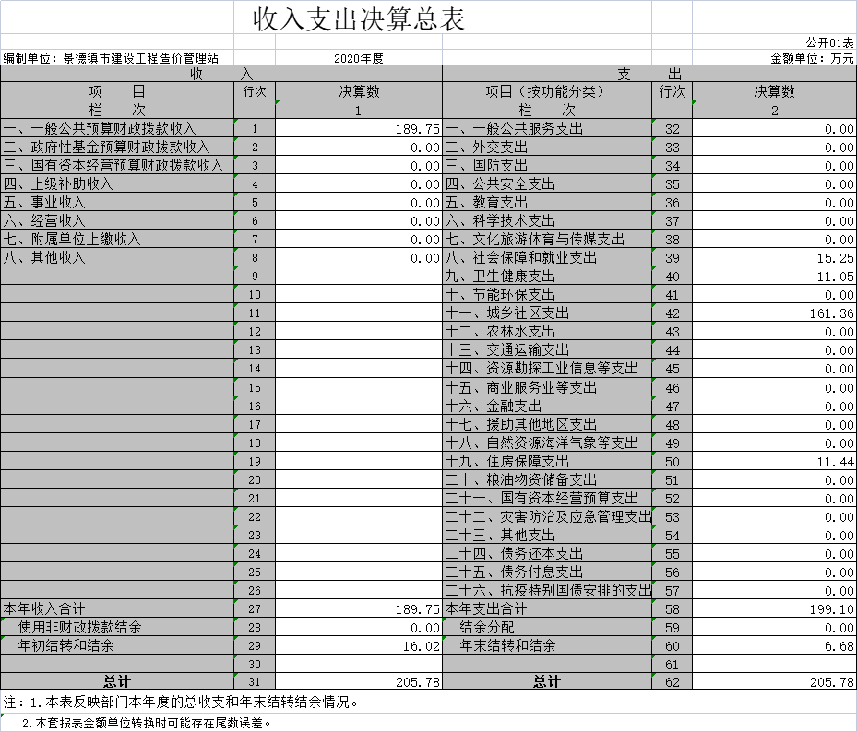

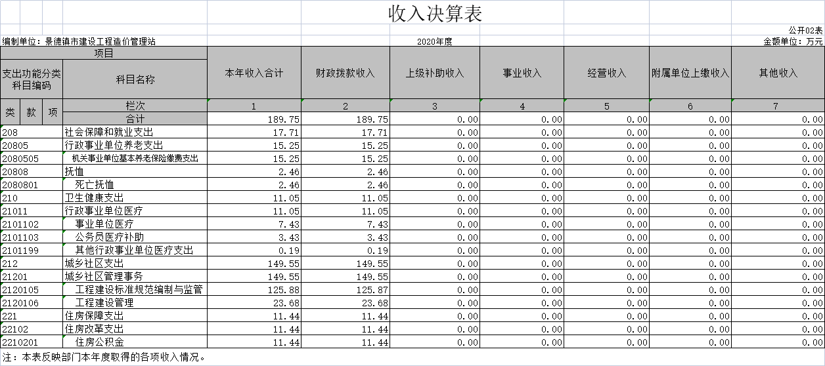
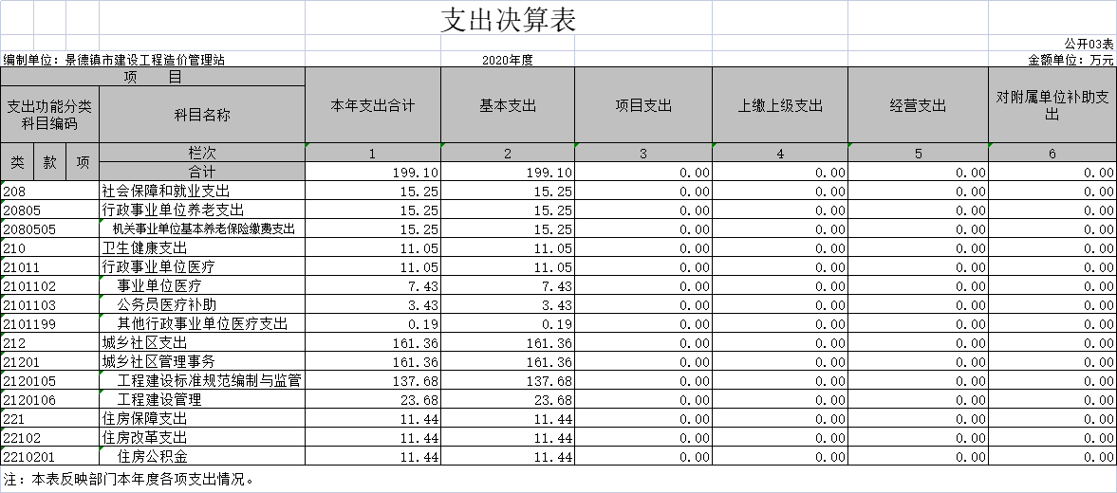

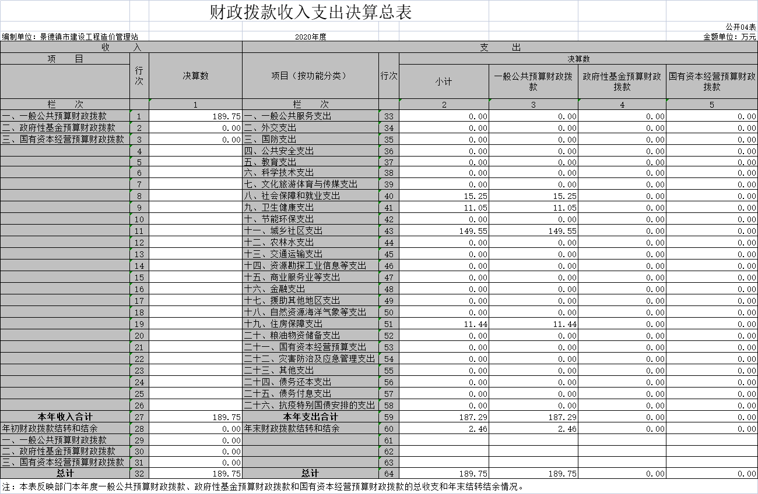

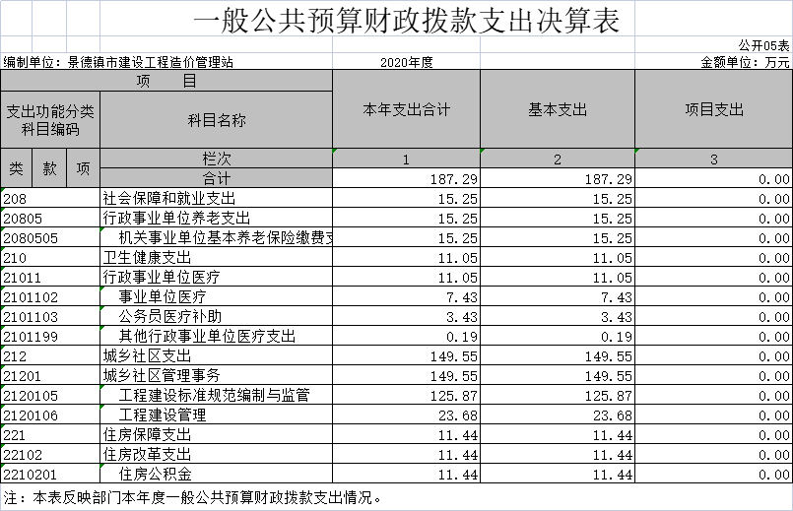
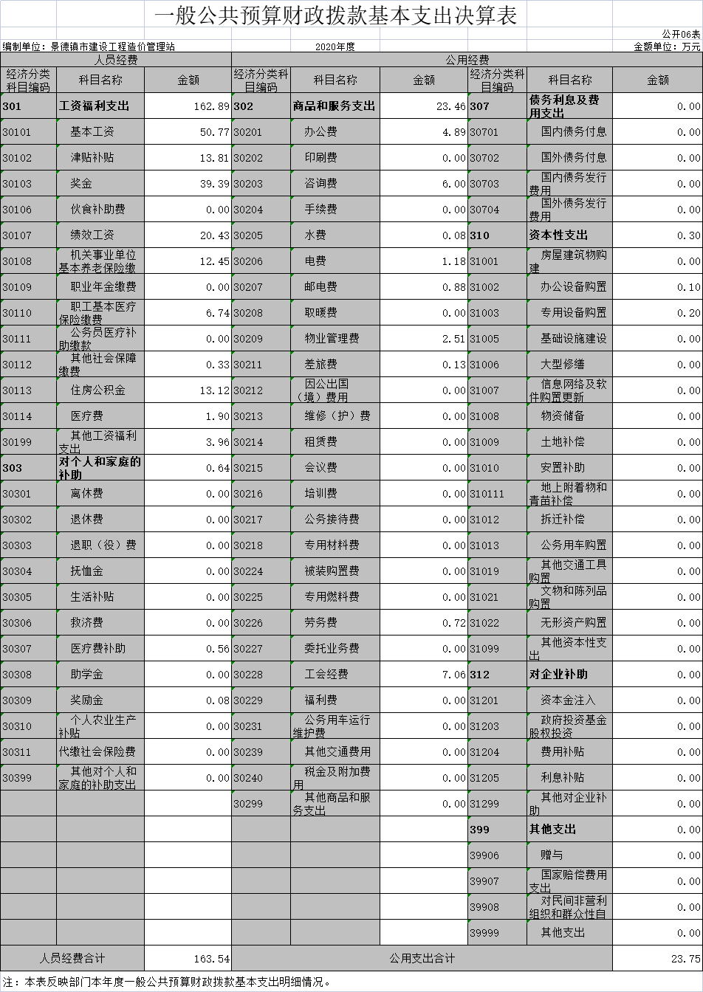

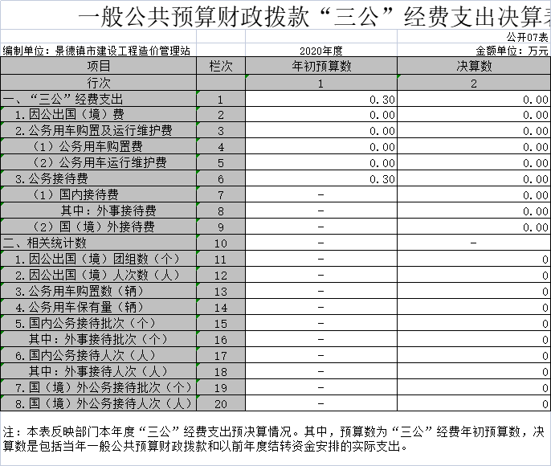

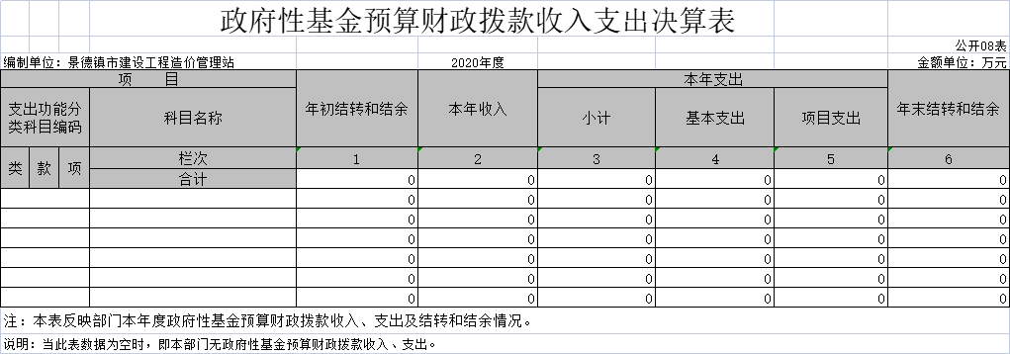

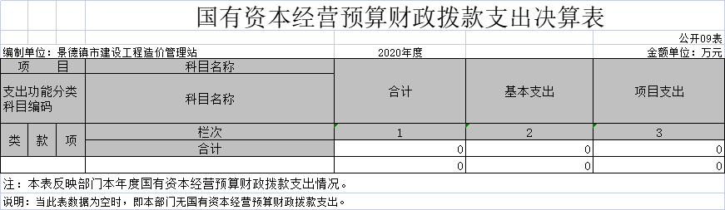

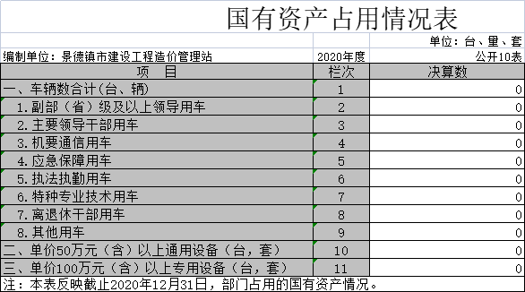

第三部分 景德镇市建设工程造价管理站2020年度部门决算情况说明

一、收入决算情况说明
单位2020年度收入总计205.78万元，其中年初结转和结余16.02万元，总收入较2019年减少12.94万元，下降5.9%，主要原因是2020年单位人员变动，在职人数减少3人，剔除此因素，2020年实际增加了绩效奖金预算，财政拨款增多。
单位本年度收入合计189.75万元，较2019年减少20.91万元，下降9.9%，主要原因是：2020年单位人员变动，在职人数减少3人，导致当年收入减少。
本年收入的结构为：财政拨款收入189.75万元，占100%，原因是单位为全额拨款预算单位，除财政拨款外，无其他收入来源。
二、支出决算情况说明
单位2020年度支出总计205.78万元，其中本年支出合计199.10万元，较2019年减少3.60万元，下降1.8%，主要原因是2020年单位人员变动，在职人数减少3人；年末结转和结余6.68万元，较2019年减少9.34万元，同比下降58.31%，主要原因是进一步深化部门预算和国库集中支付改革，逐步消化结余结转。
本年支出的结构为：基本支出199.10万元，占100%。
三、财政拨款支出决算情况说明
本单位2020年度财政拨款支出年初预算数为166.34万元，决算数为187.29万元，完成年初预算的112.6%。其中：
（一）社会保障和就业支出年初预算数为15.25万元，决算数为15.25万元，完成年初预算的100%，较好的完成了年初预算计划。
（二）卫生健康支出年初预算数为11.05万元，决算数为11.05万元，完成年初预算的100 %，较好的完成了年初预算计划。
（三）城乡社区支出年初预算数为128.60万元，决算数为149.55万元，完成年初预算的116.3%，主要原因是2020年实际增加了绩效奖金预算，财政拨款增多。
（四）住房保障支出年初预算数为11.44万元，决算数为11.44万元，完成年初预算的100%，较好的完成了年初预算计划。
四、一般公共预算财政拨款基本支出决算情况说明
单位2020年度一般公共预算财政拨款基本支出187.29
万元，其中：
（一）工资福利支出174.70万元，较2019年增加8.74万元，同比增加5.3%，主要原因是2020年在职人数减少3人的前提下，增加了绩效奖金预算和支出。
（二）商品和服务支出23.46万元，较2019年减少1.11万元，同比下降4.5%，主要原因是2020年单位人员变动，在职人数减少3人。
（三）对个人和家庭补助支出0.64万元，较2019年减少11.07万元，同比下降94.5%，主要原因是退休人员奖金开支降低。
（四）其他资本性支出0.30万元，较2019年减少0.15万元，同比下降33.33%，主要原因是：办公设备购置金额低于2019年。
五、一般公共预算财政拨款“三公”经费支出决算情况说明
单位2020年度一般公共预算财政拨款“三公”经费支出年初预算数为0.30万元，决算数为0万元，完成预算的0%，决算数与2019年持平，其中：
（一）因公出国（境）支出年初预算数为0万元，决算数为0万元，完成预算的100%，决算数与2019年持平，全年安排因公出国（境）团组0 个，累计 0 人次，主要原因是从严从紧管控“三公”经费支出，全年未发生相关支出。
（二）公务接待费支出年初预算数为0.30万元，决算数为0万元，完成预算的0%，决算数与2019年持平，全年国内公务接待0批，累计接待0人次，其中外事接待0批，累计接待0人次，主要原因是从严从紧管控“三公”经费支出，全年未发生相关支出。
（三）公务用车购置及运行维护费支出年初预算数为0万元，其中公务用车购置年初预算数为0万元，决算数为0万元，完成预算的0 %；公务用车运行维护费支出年初预算数为0万元，决算数为0万元，完成预算的0%；决算数与2019年持平，主要原因是事业单位公车改革以后，单位无公务用车。年末公务用车保有0辆。
六、机关运行经费支出情况说明
本单位为全额拨款事业单位，无机关运行经费。
七、政府采购支出情况说明
单位2020年度政府采购支出总额0.10万元，其中：政府采购货物支出0.10万元，政府采购工程支出0万元，政府采购服务支出0万元。授予中小企业合同金额0.10万元，占政府采购支出总额的100%，其中：授予小微企业合同金额0.10万元，占政府采购支出总额的100%。
八、国有资产占用情况说明
截止2020年12月31日，单位国有资产占用情况见公开10表《国有资产占用情况表》：本单位无国有资产占用情况。
九、预算绩效情况说明
单位2020年度一般公共预算项目支出所有二级项目0个。主要原因是应部门预算项目要求，单位应对轻重缓急项目排序。
第四部分 名词解释
一、收入科目
（一）财政拨款：指市级财政当年拨付的资金。
（二）事业收入：指事业单位开展专业业务活动及辅助活动取得的收入。
（三）事业单位经营收入：指事业单位在专业业务活动及辅助活动之外开展非独立核算经营活动取得的收入。
（四）其他收入：指除财政拨款、事业收入、事业单位经营收入等以外的各项收入。
（五）附属单位上缴收入：反映事业单位附属的独立核算单位按规定标准或比例缴纳的各项收入。包括附属的事业单位上缴的收入和附属的企业上缴的利润等。
（六）上级补助收入：反映事业单位从主管部门和上级单位取得的非财政补助收入。
（七）使用非财政拨款结余：填列历年滚存的非限定用途的非统计财政拨款结余弥补2020年收支差额的数额。
（八）上年结转和结余：填列2020年全部结转和结余的资金数，包括当年结转结余资金和历年滚存结转结余资金。
二、支出科目
（一）社会保障和就业支出：反映政府在社会保障与就业方面的支出。
机关事业单位基本养老保险缴费支出：反映机关事业单位实施养老保险制度由单位缴纳的基本养老保险费支出。
（二）卫生健康支出：反映政府医疗卫生与计划生育管理方面的支出。
行政单位医疗：反映财政部门集中安排的行政单位基本医疗保险缴费经费。
事业单位医疗：反映财政部门集中安排的事业单位基本医疗保险缴费经费。
（三）城乡社区支出：反映政府城乡社区事务支出。
行政运行：反映行政单位的基本支出。
一般行政管理事务：反映行政单位未单独设置项级科目的其他项目支出。
机关服务：反映为行政单位提供后勤服务的各类后勤服务中心等附属事业单位的支出。
城管执法:反映城市管理综合行政执法、加强城市市容和环境卫生管理等方面的支出。
工程建设标准规范编制与监管：反映拟定工程建设国家标准和部管行业标准、监督指导和善工程建设标准定额的实施、管理工程造价等方面的支出。
其他城乡社区管理事务支出：反映除上述项目以外其他用于城乡社区管理事务方面的支出。
城乡社区规划与管理：反映城乡社区、名胜风景区、防灾减灾、历史名城规划制定与管理等方面的支出。
建设市管理与监督：反映各类建筑工程强制性和推荐性标准及规划的制定与修改、建筑工程招投标等市场管理、建筑工程质量与安全监督等方面的支出。
其他城市基础设施配套费安排的支出：反映城市其他基础设施配套费安排的支出。
（四）住房保障支出：集中反映政府用于住房方面的支出。
购房补贴：反映按房改政策规定，行政事业单位向符合条件职工、军队向转役复员离退休人员发放的用于购买住房和补贴。
其他城乡社区住宅支出：反映除上述项目以外其他用于城乡社区住宅方面的支出。
（五）一般公共预算“三公”经费：纳入中央财政预决算管理的“三公”经费，是指中央部门用财政拨款安排的因公出国（境）费、公务用车购置及运行费和公务接待费。其中，因公出国（境）费反映单位公务出国（境）的国际旅费、国外城市间交通费、住宿费、伙食费、培训费、公杂费等支出；公务用车购置及运行费反映单位公务用车车辆购置支出（含车辆购置税）及租用费、燃料费、维修费、过路过桥费、保险费、安全奖励费用等支出；公务接待费反映单位按规定开支的各类公务接待（含外宾接待）支出。
（六）机关运行经费：为保障行政单位（包括参照公务员法管理的事业单位）运行用于购买货物和服务的各项资金，包括办公及印刷费、邮电费、差旅费、会议费、福利费、日常维修费、专用材料及一般设备购置费、办公用房水电费、办公用房取暖费、办公用房物业管理费、公务用车运行维护费以及其他费用。

